

2006年手机厂商海外
市场拓展研究报告

水清木华研究中心

版权声明：该报告的所有图片、表格以及文字内容的版权归北京水清木华科技有限公司所有。其中，部分图表在标注有其他方面数据来源的情况下，版权归属原数据所有公司。水清木华研究中心获取的数据主要来源于市场调查、公开资料和第三方购买，如果有涉及版权纠纷问题，请及时联络水清木华研究中心。
序号 | 6113 | 报告名称 | 2006年手机厂商海外市场拓展研究报告
字数 | 4.5万 | 图表数量 | >100 | 报告页数 | 98 | 更新时间 | 06年07月
语种 | 中文 | 电子版价格(RMB) |  | 9000 | 纸质版 (RMB) |  | 8000
摘要 | 2005年国内生产手机达到3.03亿部，造成中国手机产能逐渐放大的主要原因并非来自于国内市场需求，而是来自出口来动。由于中国劳动力成本较低的原因，国外手机巨头从2002年开始纷纷将手机制造基地转往中国。  依据中国海关总署和商务部数据：2005年出口手机再创新高，达2.28亿部。2005年，手机出口企业主要集中于京津地区以及华东、华南沿海。  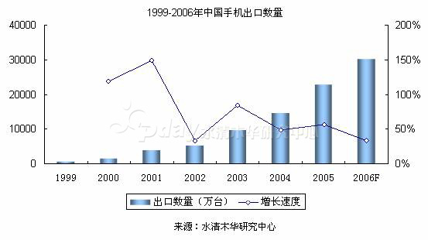  虽然，中国国产手机厂商与全球顶尖手机厂商相比还存在较大差距，但是在全球最大的手机市场――中国市场的激烈竞争中，部分国内手机厂商已经逐步成长起来，开始走向国际市场。  依据中国海关总署、商务部、信产部数据： 2002-2005年之间，中国国产手机厂商手机出口数量呈现了快速增长，从2002年的51万部增长到2005年的1321万部，增幅高达25倍。  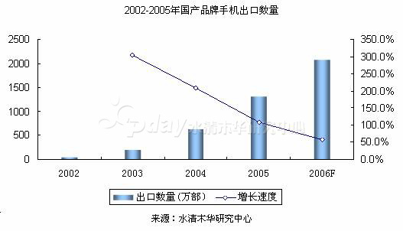  对于国产手机来说，2006年的手机出口主要还是面向东南亚市场、南亚市场，印度、越南等发展中国家。在这些市场上，国产手机的出口主要以合作品牌的方式出现，这也意味着国产手机在主流海外市场的品牌力还远未能建立。
正文  目录 | 第一章 全球手机市场发展  1.1 全球手机产业发展特点  1.2 全球手机市场竞争格局  第二章 中国国内手机市场发展  2.1中国手机产业发展特点  2.2中国手机市场竞争格局分析  第三章 中国国内手机厂商出口状况  3.1 国产手机出口现状分析  3.2中国手机主要出口目标地区  第四章 中国国内主要手机厂商出口状况分析  4.1波导  4.1.1印度出口策略  4.1.2欧洲出口策略  4.1.3美洲市场概况  4.2 TCL  4.2.1俄罗斯出口策略  4.2.2印度出口策略  4.2.3越南出口策略  4.2.4南亚出口策略  4.3夏新  4.3.1美国、中东出口策略  4.3.2东南亚出口策略  4.4华为  4.4.1俄罗斯出口策略  4.4.2泰国出口策略  4.5 中兴手机  4.5.1俄罗斯出口策略  第五章 世界一流手机厂商海外市场拓展策略借鉴  5.1诺基亚  5.1.1印度拓展策略研究  5.1.2俄罗斯拓展策略研究  5.1.3诺基亚各大区域市场开拓策略  5.2 摩托罗拉  5.2.1印度拓展策略研究  5.2.2韩国拓展策略研究  5.2.3日本拓展策略研究  5.3 三星  5.3.1美国拓展策略研究  5.3.2印度拓展策略研究  5.3.3俄罗斯拓展策略研究  5.3.4三星各大区域市场开拓策略  5.4 LG  5.4.1印度拓展策略研究  5.4.2北美拓展策略研究  5.4.3 LG各大区域市场开拓策略  第六章 中国手机厂商拓展海外市场优劣势分析  6.1 中国手机厂商拓展海外市场优势分析  6.2 中国手机厂商拓展海外市场劣势分析  第七章 未来新兴手机市场分析  水清木华研究发现
部分  图表  目录 | 图：1996-2010年全球移动用户发展状况  图：2001-2008年全球手机出货量  图：2005年全球的手机产量分布  图：2003-2005年台湾手机出货量  图：2005年全球主要手机厂商市场份额  图：1997-2010年中国移动用户发展状况  图：1999-2010年中国手机产能发展状况  图：2005年中国手机生产集中度  图：2000-2008年中国国内手机销售量  图：2004-2006年中国运营商定制手机销量  图：1999-2006年中国手机出口数量  图：1999-2006年国产手机厂商市场份额变化  图：2002年-2005年国产品牌手机出口数量  图：2004年中国国产手机出口地区分布  图：2002-2005年波导手机国内销量  图：2002-2005年波导手机出口量  图：2000-2005年TCL手机国内销量  图：2003-2005年TCL手机出口量  图：2003-2005年夏新手机国内销量  图：2003-2005年夏新手机出口量  图：2003-2005年华为手机国内销量  图：2004-2005年华为手机出口量  图：2002-2005年中兴手机国内销量  图：2004-2005年中兴手机出口量  图：2000-2005年诺基亚手机全球销量  图：2004Q2-2006Q1诺基亚手机全球销量  图：2000-2005年摩托罗拉手机全球销量  图：2004Q2-2006Q1摩托罗拉手机全球销量  图：2000-2005年三星手机全球销量  图：2004Q2-2006Q1三星手机全球销量  图：2000-2005年LG手机全球销量  图：2004年Q2-2005年Q4LG手机全球销量  图：1997-2005年全球手机普及率变化  ······  表：手机手机产业链环节  表：2005年全球主要手机厂商销量及04年对比  表：2005年中国国内主要手机厂商  表：2005年退出手机市场各厂商原因  表：2005年中国国外主要手机厂商  表：2005年中外合资手机企业（含中港合资企业）  表：中国台湾、香港厂商独资手机企业  表：外商独资手机企业  表：2005年中国手机出口市场分析  表：波导全球市场步伐  表：波导全球化策略  表：波导手机出口战略  表：波导全球手机市场竞争力分析  表：波导--印度拓展策略研究  表：波导--欧洲拓展策略研究  表：TCL全球市场步伐  表：TCL手机全球化策略  表：TCL全球手机市场竞争力分析  表：TCL&阿尔卡特手机合作优势  表：TCL--俄罗斯拓展策略研究  表：TCL--印度拓展策略研究  表：TCL--越南拓展策略研究  表：TCL进入越南初期遇到的问题  表：TCL手机越南整体战略研究  表：TCL的新兴市场扩张策略  表：夏新全球市场步伐  表：夏新手机全球化策略  表：夏新海外的销售渠道  表：夏新全球手机市场竞争力分析  表：夏新--东南亚拓展策略研究  表：华为全球市场步伐  表：华为手机全球化策略  表：华为海外的销售渠道  表：华为全球手机市场竞争力分析  表：华为--俄罗斯拓展策略研究  表：中兴全球市场步伐  表：中兴手机全球化策略  表：中兴手机海外市场核心竞争力分析  表：中兴--俄罗斯拓展策略研究  表：诺基亚手机全球市场战略研究  表：中国区域市场开拓策略  表：亚太区域市场开拓策略  表：北美区域市场开拓策略  表：拉美区域市场开拓策略  表：EMEA（欧洲、中东及非洲）区域市场开拓策略  表：摩托罗拉手机全球市场战略分析  表：摩托罗拉--印度拓展策略研究  表：摩托罗拉--韩国拓展策略研究  表：三星技术研发战略研究  表：三星品牌战略研究  表：三星产品战略研究  表：三星产品竞争力核心理念  表：三星--美国拓展策略研究  表：三星--印度拓展策略研究  表：三星--俄罗斯拓展策略研究  表：中国区域市场开拓策略  表：东南亚区域市场开拓策略  表：美洲区域市场开拓策略  表：欧洲区域市场开拓策略  表：LG手机全球战略研究  表：LG--印度拓展策略研究  表：LG--北美拓展策略研究  表：中国大陆市场开拓策略  表：亚洲/中亚市场开拓策略  表：北美市场开拓策略  表：欧洲市场开拓策略  表：中南美市场开拓策略  表：2005年全球各区域手机普及状况  ······

如何申请购买报告
1, 请填写《研究报告订购协议》(http://www.pday.com.cn/research/pday_report.doc )，注明单位名称、联系人、联系办法（含传真和邮件）、申请报告名称，然后签字盖章后传真到： 86-10-82601570。
2, 研究中心在签订协议后，将回复传真给您。
3, 会员或客户按照签订的协议汇款到以下帐户：
开户行：交通银行世纪城支行 帐号：110060668012015061217
户名：北京水清木华科技有限公司
4，研究中心在收到会员或客户汇款凭证的传真确认后，按时提供信息服务资料或研究报告的文档。

电话：86-10-82601561、82601562、82601563 传真：86-10-82601570

